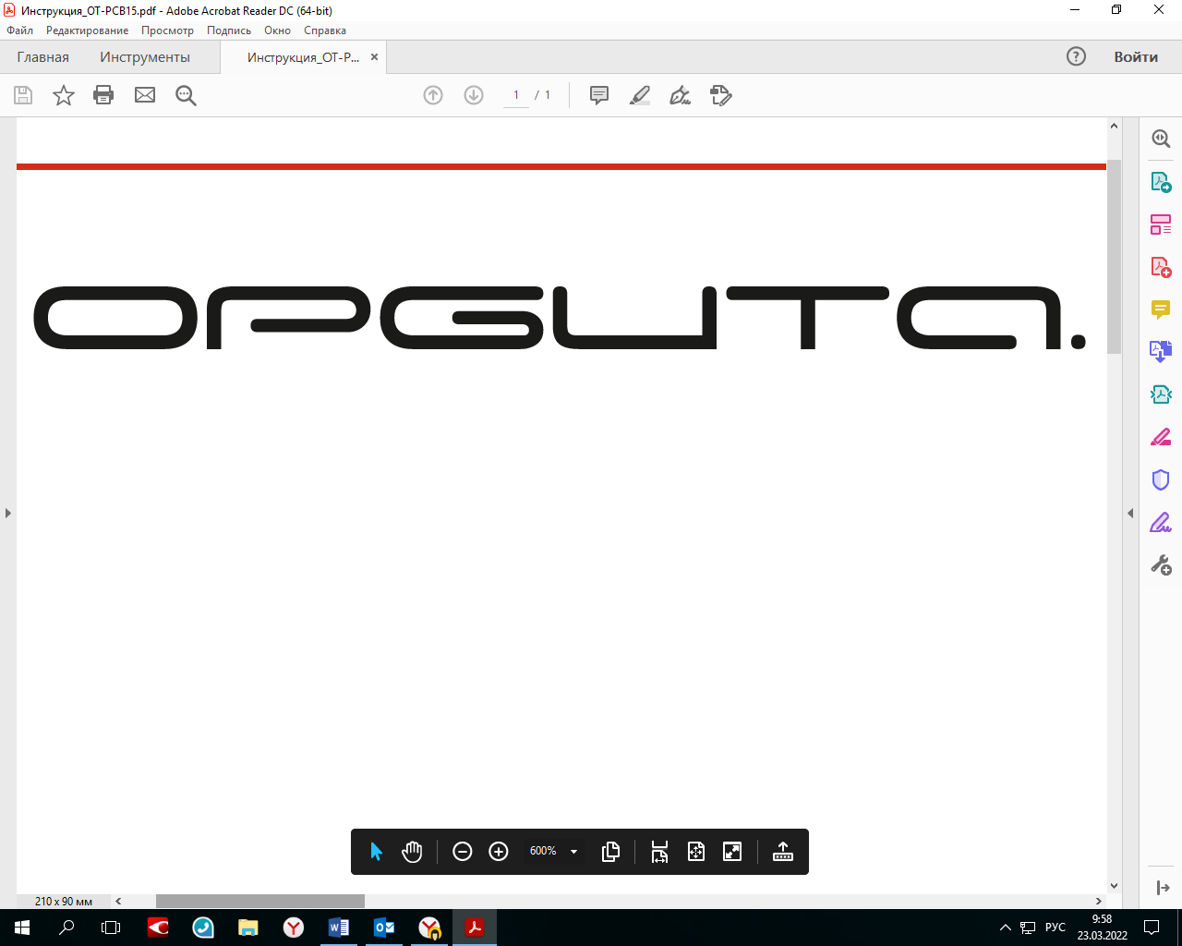  BLUETOOTH АДАПТЕР  ОТ-РСВ15  РУКОВОДСТВО ПОЛЬЗОВАТЕЛЯ | Технические характеристики:  Версия Bluetooth: V5.0  Наименование устройства: ОТ-РСВ15  Стандартная дальность обслуживания: 10 м (без препятствий)  Материал: пластик АБС  Поддерживаемые устройства: Проигрыватели с функцией Bluetooth  Правила эксплуатации  1. Вставьте USB кабель адаптера в USB гнездо транспортного средства или к другому источнику питания; вставьте кабель 3,5 мм в соответствующий разъем транспортного средства или Aux-in разъем для проводного динамика; после подключения к источнику питания адаптер Bluetooth автоматически включится; замигает синий индикатор.  2. После успешного подключения мобильного телефона с помощью USB кабеля динамик можно использовать и осуществлять настройку функций с помощью мобильно телефона.  3. Принять/отклонить вызов;  ответить на звонок можно вручную с помощью мобильного телефона,  после того как звонок принят, голос пользователя может передаваться с помощью микрофона Bluetooth адаптера, а голос собеседника может приниматься с помощью динамиков транспортного средства или другого подобного устройства.  Режим сопряжения  а. При первом сопряжении устройств, соблюдайте между Bluetooth адаптером и телефоном дистанцию в 1 м. | b. Включите Bluetooth на мобильном телефоне, в списке доступных подключений выберите устройство ОТ-РСВ15 и подключитесь к нему.  с. Введите пароль для сопряжения устройств «0000» (Некоторые телефоны требуют пароль для подключения устройства по Bluetooth, а некоторые - нет).  Примечание: Если не удалось выполнить подключение, повторите описанные выше действия еще раз. При успешном сопряжении синий индикатор будет медленно мигать.  Режимы индикаторов  Синий индикатор мигает – устройство включено  Синий индикатор мигает быстро – состояние сопряжения  Синий индикатор мигает раз в 5 секунд - состояние эксплуатационной готовности  Распространённые вопросы  1) Почему устройство не воспроизводит звук?  Ответ: Проверьте, правильно ли подключены мобильный телефон, кабель адаптера Bluetooth и устройство воспроизведения звука. Если мобильный телефон, кабель адаптера Bluetooth и аудиовоспроизводящее устройство не удается подключить, повторите действия и отрегулируйте громкость телефона до подходящего уровня.  2) Почему Bluetooth соединение нестабильно? Каким должно быть расстояние между мобильным телефоном и Bluetooth адаптером?  Ответ: Пожалуйста, убедитесь, что расстояние между мобильным телефоном и кабелем адаптера Bluetooth составляет 10 метров. В целом, если между мобильным телефоном и адаптером Bluetooth нет препятствий, расстояние приема сигнала Bluetooth лучше и стабильнее. Пожалуйста, убедитесь, что поблизости нет беспроводных устройств, создающих помехи для устройств Wi-Fi. | Меры предосторожности  1. Следуйте инструкциям, приведенным в данном руководстве. Перед использованием данного устройства прочтите все инструкции и предупреждения. Неправильное использование изделия может привести к его повреждению.  2. Высокая громкость может оказывать воздействие на слух.  3. Дети должны использовать устройство под присмотром взрослых. Изделие не является игрушкой.  4. Не используйте устройство вблизи источников тепла, таких как радиаторы, распределители горячего воздуха, печи или другие приборы, выделяющие тепло.  5. Входное напряжение порта зарядного устройства не должно превышать 5 В при перезарядке устройства. Если в процессе зарядки возникает перенапряжение, перегрузка по току или перегрев, вручную остановите зарядку, чтобы избежать повреждений. После возвращения в нормальное состояние зарядка продолжается.  Советы:  - Неправильное использование устройства может легко привести к повреждению самого изделия или поставить под угрозу личную безопасность и безопасность имущества.  - При нарушении пользователем руководства по эксплуатации продукта и неправильном использовании или при игнорировании предупреждений о личном и имущественном ущербе, он отвечает за все последствия самостоятельно, компания не несет никакой юридической ответственности.  Комплектация  Адаптер Bluetooth с USB кабелем  Руководство пользователя

